16.3. – 23.3. 2020 Matematika 6.ročník
Milí šesťáci,
Moc vás chválím za zpracování úkolů z minulého týdne. Pro další období stále platí vaše práce na
MATIKA.IN, do dnešního dne vás moc nesplnilo zadanou práci.
- Práce na MATIKA.IN
- Bude hodnoceno jedničkou za splnění
1. V části pro 7.ročník „Největší společný dělitel“ 2x 5 úloh
2. V části pro 6.ročník „Váhy“ 2x 5 úloh
3. V části pro 6.ročník „T100“ 2x 5 úloh
Připomínám, přihlašování pod již vaším zavedeným jménem, kdo zapomněl heslo (stačilo jen pro první přihlášení):
6C2019 6D2019
Jméno si někam poznamenejte a pracujte stále pod jedním jménem.
Matematiku máte ve svém rozvrhu 4x týdně, takže si prosím rozložte následující práci. Postupujte si vlastním tempem a řešte úlohy, které zvládnete. Není nutné nic tisknout, na konci týdne mi napiš do WORDu sebehodnocení za celý týden. Nezapomeň jen danou úlohu označit nadpisem. Můžeš zapsat aspoň Vennův diagram ze 2.dne a výsledky ze 3.dne. Hlavně sepisuj myšlenky, které tě napadají při řešení, jak jsi postupoval a jaké máš další otázky.

1. den – počítání s ABAKU
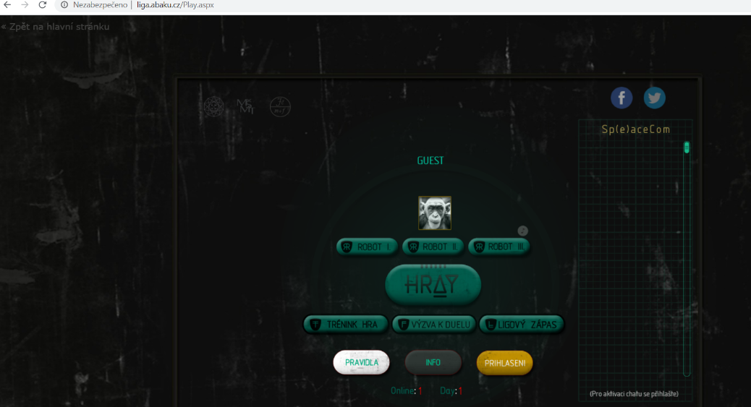
www.liga.abaku.cz
zvol si úroveň
a hraj
Nezapomeň:
- kameny tvořící příklad dáváš zleva doprava nebo shora dolů
- znaménka se nedávají, např. 437 vedle sebe znamená 4+3=7

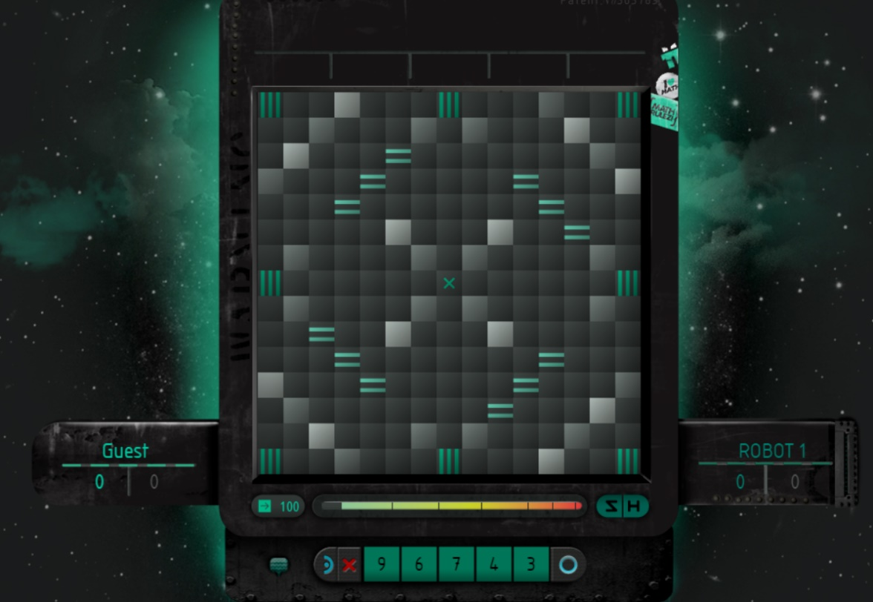

- Z nabídky si vyber čísla, která tvoří příklad a postupně je přesuň doprostřed pole, tam, kde je křížek. Pole, která jsou šedivá nebo mají dva, resp. tři zelené pruhy jsou za vyšší počet bodů
- Když položíš kameny, dej tlačítko s modrým kruhem
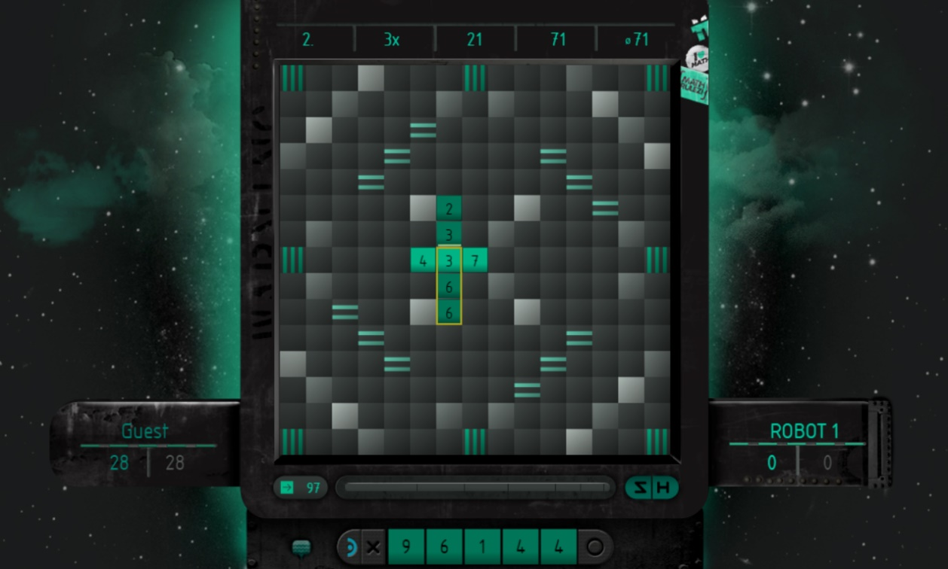

- Další kameny pokládáš vždy tak, že využiješ jeden, dva a více kamenů, které už jsou na herní ploše. Pozor kameny, které spolu sousedí, musí vždy dávat matematický smysl. Př.: přidány kameny 23366 tzn. 23 x 3 = 66
- NULA JE SOUČÁSTÍ ČÍSLA, tzn. 10, 20, 30, … atd. Nemůže stát samostatně, jako, že přičítáš nulu, násobíš nulou apod.
- Ve hře se střídáš s robotem
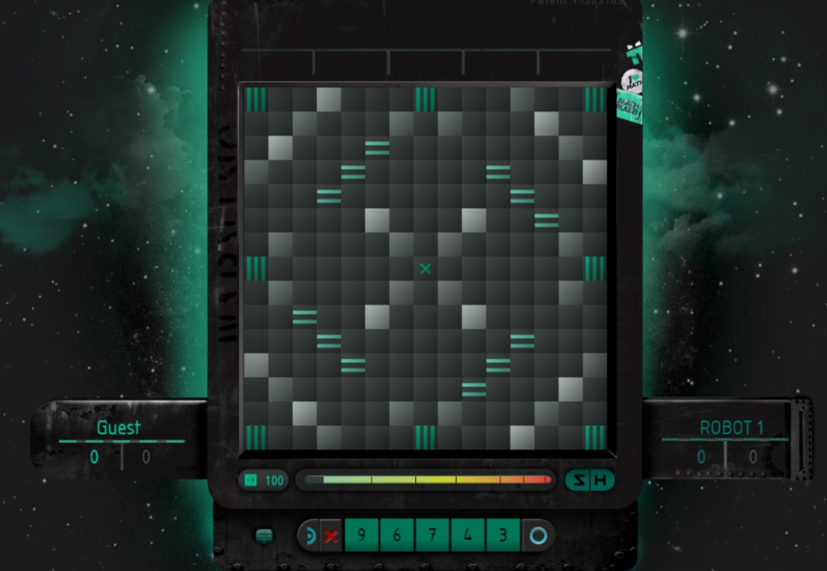
- Hra končí, když umístíte všechny kameny, bývá jich 100; zbývající počet žetonů je vidět na obrazovce hned vedle měřiče časového limitu

- Po skončení hry, mi napiš své sebehodnocení, stačí pár vět do dokumentu WORD, který budeš posílat souhrnně za celý týden, vždy v pátek, nejpozději v neděli, jak se ti dařilo celý týden
- Se svém sebehodnocení, můžeš použít například tyto začátky vět a dokončit je
Obzvláště mě zaujalo
Nejsem si jistý / jistá
Nejužitečnější věc, kterou si odnáším, je
Ráda bych se dověděl /a více o
Nejvíce se mi líbilo
Překvapilo mě

2. den – OBSAH, PLOCHA
Co víš o čtvercích?
Co víš o obdélníku?
Co mají společného? Zpracuj Vennův diagram na toto téma.

- Vezmi si čtverečkovaný papír (s mříží 1x1cm, pokud nemáš, vyrob si ji) a dvě barvy pastelek (buď to si zahraj sám/sama, nebo můžeš poprosit sourozence nebo některého z rodičů).
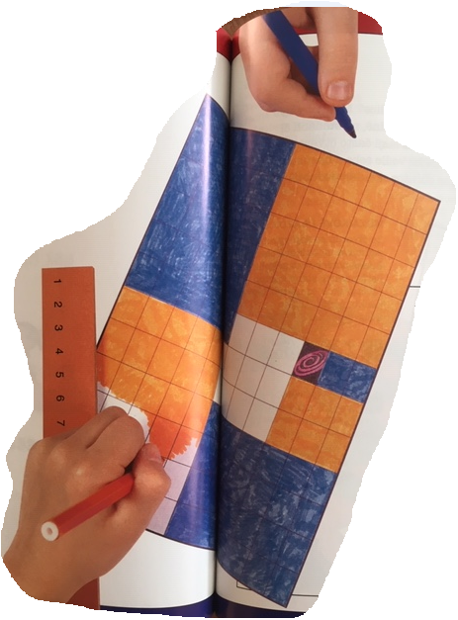
- Na čtverečkovaném papíře si zvol hrací pole, obdélník např. 12 x 11.
- V dané ploše si vyber a zabarvi jeden čtverec a namaluj černou díru.
- Poté si vol různě velké obdélníky s různou plochou a postupně zakresluj na herní plochu (pokud hraješ s někým, tak se střídáte). Je možné zakreslit obdélník, který zabere spoustu místa, ale i ten úplně malý.
- Hra končí, pokud již nelze zakreslit obdélník, aniž bys zakreslil / la černou díru.
- Nakonec urči:
- plochu všech obdélníků a čtverců na hrací ploše
- jaké jsou jednotky obsahu
- seřaď dané jednotky obsahu vzestupně, od nejmenší po největší

- Najděte všechny obdélníky s obsahem 6 cm².

3. den JEDNOTKY OBSAHU
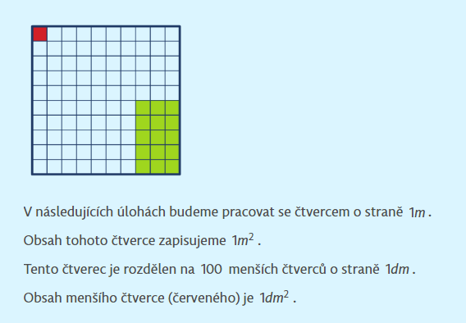

- Na podlaze si vymodeluj 1m² a 1dm². Vezmi si např. krejčovský metr, pravítko, svinovací metr nebo skládací metr z nářadí, které třeba máte doma. Odměř si potřebnou délku provázku a z něj vytvoř čtverec.
- Jakou budeš volit délku provázku, abys vymodeloval/la 1m²?
- Jakou délku budeš volit, abys vymodeloval/la 1dm²?
- Který čtverec má větší plochu? Kolikrát je větší?
Poznámka: můžeš i průběžně fotit, jak jsi postupoval/la při vytváření 1m² a 1dm² a pak dát do zpětné vazby.
- Zjisti obsah čtverce o straně:
- 2 dm
- 3 dm
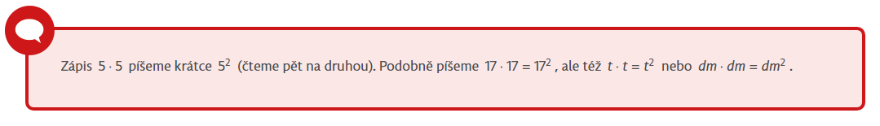
- 4 dm
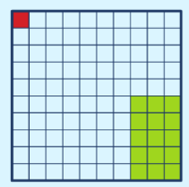
- Na obrázku je zmenšená čtverec, který si vymodeloval v úloze 1.
- Zjisti, kolik decimetrů čtverečných (tj. čtverců o straně 1dm) je na tomto obrázku vybarveno zeleně.
- Kolik je to metrů čtverečných?
- ARIANA A ELMAR
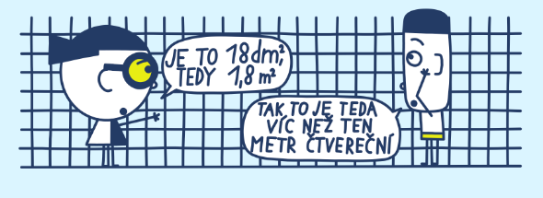
Co si myslíš o diskusi Ariany s Elmarem?
Mají pravdu?
Zformuluj svoji myšlenku.

- Na obrázcích níže zjistěte:
- Kolik malých červených čtverců (viz červený čtvereček na obrázku v úvodu) je potřeba na pokrytí zeleného útvaru.
- Obsah zeleně vybarvené oblasti v metrech čtverečních
- Jakou část velkého čtverce tvoří zelený útvar
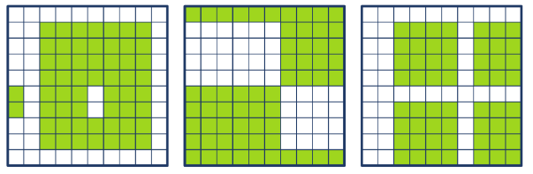

- Na každém obrázku je celkem 5 obdélníků. Najděte ty z nich, jejichž obsah je větší než 1m² a menší než 3m².
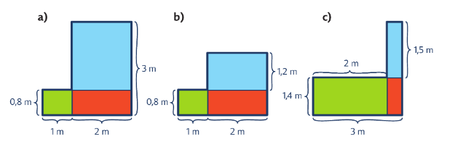

4. den – MĚŘENÍ PLOCHY
Ve světě kolem nás bohužel nenacházíme jen samé rovné linie či jednoduché čtverce, které by se snadno měřily a počítaly. Naopak, většina ploch v našem okolí má všemožné neobvyklé tvary.


Co má podle tebe větší obsah: tvoje ruka nebo noha?
Porovnej je pohledem a poté přilož dlaň k chodidlu.

- Vezmi si čtverečkovaný papír (s mříží 1x1cm, pokud nemáš, vyrob si ji).
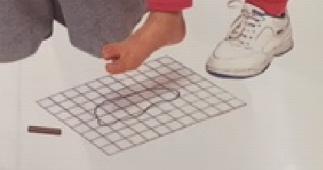
- Postav se bosou nohou na tuto mříž a obkresli si nohu barevným fixem. Obrys poté vybarvi, aby byl co nejzřetelnější.
- Totéž udělej v jiné mříži se svou rukou.
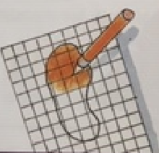
- Pro zjištění obsahu chodidla spočítej všechny celé čtverečky uvnitř obrysu.
- Nyní spočítej všechny čtverečky, které jsou zabarvené z více než poloviny.
- Kolik čtverečků tvé chodidlo obsahuje?
- Nyní spočítej čtverečky, které pokrývají dlaň.
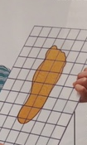
- Která z ploch – chodidlo nebo dlaň – obsahuje více čtverečků?
- Tip – zkus změřit plochu chodidla svého sourozence/rodiče.

Poznámka: můžeš i průběžně fotit, jak jsi postupoval/la a pak dát do zpětné vazby
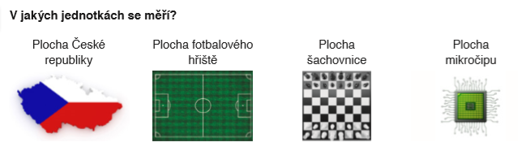
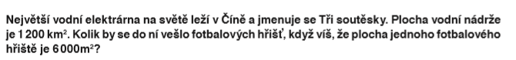
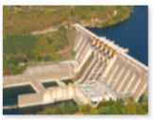

Koukni se na video ČT2, pokud tě tato úloha zaujala:
Přehrada Tři soutěsky – dokument (Velký, větší, největší)
https://www.youtube.com/watch?v=oYvE6V3O5u0

Jako zpětnou vazbu k tvé týdenní práci mi do WORD zapiš tvoje myšlenky pro jednotlivé úlohy – jen nezapomeň vždy napsat, o které úloze píšeš. Stačí, když vše pošleš najednou v jednom dokumentu.

Email: petra.antlova@zs-studanka.cz
Pokud potřebuješ něco zkonzultovat, neváhej a piš hned! Můžeš i na messenger.

PROJEKT: STAŇ SE NÁVRHÁŘEM SVÉHO VYSNĚNÉHO POKOJÍČKU
Termín: 16.3. – 20.4. 2020
Milí šesťáci,
Připravila jsem pro vás projekt, který si můžete za této nepříjemné situace dělat doma a věřím, že si ho užijete a zpříjemníte si případnou „nudu“. Určitě budu fungovat na emailu, pokud budete potřebovat cokoliv zkonzultovat nebo pokud budete chtít poradit. Svůj pokojíček si navrhneš podle svých představ, budeš si na internetu nebo v letácích vybírat, co bys chtěl/la do daného pokojíčku a samozřejmě se pokusíš spočítat, co by tvůj nový pokojíček stál. Součástí projektu bude i tvoření modelu tvého pokojíčku – můžeš využít krabici od bot nebo si celou krabici můžeš vyrobit z kartonu. Buď kreativní, nábytek můžeš vyrábět z papíru nebo jiného materiálu a nebo můžeš používat nejrůznější malé krabičky, které najdeš doma, můžeš použít zbytky látek, koberců, ….. Nechávám na každém z vás, jak si daný pokojíček vymodelujete. V závěru najdete malou ukázku pokojíčků od žáků z minulých let.
Projekt si rozdělíme do několika etap – vždy po týdnu mi dáte krátkou zprávu (termíny máte uvedené v textu níže), jak se vám na projektu daří/nedaří pracovat. Co byste ještě potřebovali pro jeho zvládnutí. Věřím, že to zvládneme i za těchto omezených podmínek. Kdyby něco skutečně nešlo, tak se ozvěte a pokusíme to nějak vyřešit, pokud to bude v naších silách. Termín do 20.4. je orientační.

KONZULTACE S p.uč. Antlová – každý všední den 9 – 11 online na messenger; na emailu kontakt kdykoliv, odpovím asap (= as soon as possible )

Souhrnný obsah projektu – jeho jednotlivé části:
1. Rozměry místnosti, množství oken a dveří s jejich rozměry
- změř vše potřebné ve tvém pokojíčku, udělej si náčrtek a všechny rozměry si do něj zapisuj (nyní tě zajímá jen prázdný pokojíček, jeho podlaha, stěny, strop, okna a dveře)
– vezmi si A4 papír a udělej nárys všech stěn a půdorys pokoje včetně rozměrů (stačí nárys jen místnosti bez nábytku, jde nám o tvar a rozměry). Nárysy stěn a půdorysu narýsuj a uveď rozměry!!! (pokud to chceš zpracovat na počítači, také můžeš, ale na konci projektu bude nutné vytisknout a odevzdávat jako celou složku všech částí)
- Vše si průběžně zakládej do desek či eurofolií, je to dlouhodobý projekt, ať to neztratíš
- Průběžná zpráva, jak se ti daří změřit rozměry tvého pokojíčku a udělat půdorys a nárys pokoje 24.3. 2020
Vysvětlení pojmu půdorys, nárys a bokorys:



Těleso A Pohled zepředu Pohled shora Pohled zprava
(nárys) (půdorys) (bokorys)

Umístíme těleso A tak, jak je na obrázku. Vedle něj jsou nakresleny obrazce, které vidíme, když se na těleso podíváme přímo zepředu (nárys), přímo shora (půdorys) a přímo z boku (bokorys), například zprava. Když krychlové těleso dáme do jiné polohy, může se například půdorys stát nárysem.
2. Podlaha
- výpočet plochy podlahy, zápis výpočtu na papír A4 popř. další stránka dokumentu WORD v PC (na konci vytiskneš najednou)
– výběr podlahy – v letácích, které máte doma nebo na internetových stránkách obchodů, kde prodávají koberce, dlažbu, laminát, dřevo, linoleum, plovoucí podlaha apod. – potřebné množství v m², cena podlahy, případně cena za pokládku. Lze z daného letáku vystřihnout a nalepit nabídku nebo jestli máš info. internetu, udělej výstřižek nebo printscreen

- Průběžná zpráva, jak se ti daří VYPOČÍTAT PLOCHU PODLAHY A SPOTŘEBU KOBERCE, LINA, PLOVOUCÍ PODLAHY apod. na tvůj pokojíček 27.3. 2020

3. Stěny
– výpočet plochy stěn (uvažuj dva nátěry, okolí rámů oken zanedbaje), zápis výpočtu na papír A4 popř. další stránka dokumentu WORD v PC (na konci vytiskneš najednou) – UVĚDOM SI, CO BUDEŠ BARVIT A CO NEBUDEŠ BARVIT
- výběr malby stěn, případně tapetování – výběr barev – odstíny, množství a spotřeba a cena. Lze z daného letáku vystřihnout a nalepit nabídku nebo jestli máš info. internetu, udělej výstřižek nebo printscreen

- Průběžná zpráva, jak se ti daří VYPOČÍTAT PLOCHU STĚN A SPOTŘEBU MALBY na tvůj pokojíček 1.4. 2020

4. Osvětlení místnosti
– výběr světel - počet, umístění, můžeš opět použít letáky, nabídky na internetu apod. Lze z daného letáku vystřihnout a nalepit nabídku nebo jestli máš info. internetu, udělej výstřižek nebo printscreen
- Průběžná zpráva, jak se ti daří ZAŘÍDIT tvůj pokojíček 8.4. 2020
5. Výzdoba a vybavení
– žaluzie, záclony, polštářky, kytky, elektronika, obrazy, apod. – uvést ceny, popř. zase vystřihnout z letáků nabídku a nalepit. Nebo lze hledat na internetu.
- Průběžná zpráva, jak se ti daří ZAŘÍDIT tvůj pokojíček 8.4. 2020
6. Nákres dispozice pokoje
–správné umístění nábytku – psací stůl, židle, postel, skříň, poličky, knihovna, atd. (je možné malovat, lepit fotky, obrázky, případně vyrobit trojrozměrný model, …)

- Průběžná zpráva, jak se ti daří NARÝSOVAT NÁKRES tvého pokojíčku a udělat půdorys a nárys pokoje 13.4. 2020

7. Celková kalkulace (cena) pokoje – součet všech položek
8. Práce musí obsahovat všechny výpočty.
9. MODEL POKOJÍČKU – PRACUJ SI NA NĚM PRŮBĚŽNĚ, AŤ TO NEŘEŠÍŠ NA POSLEDNÍ CHVÍLI
Hodnocení:
Známka (váha 10) bude tvořena:
25% odevzdání v termínu (předběžně 20.4.)
50% obsah všech zpracovaných bodů 1. - 9. včetně výpočtů a jejich správnost
15% trojrozměrný model vysněného pokojíčku
10% úprava, pečlivost zpracování
Ukázky pokojíčků:
